¿Es posible actualizar la información en una réplica?

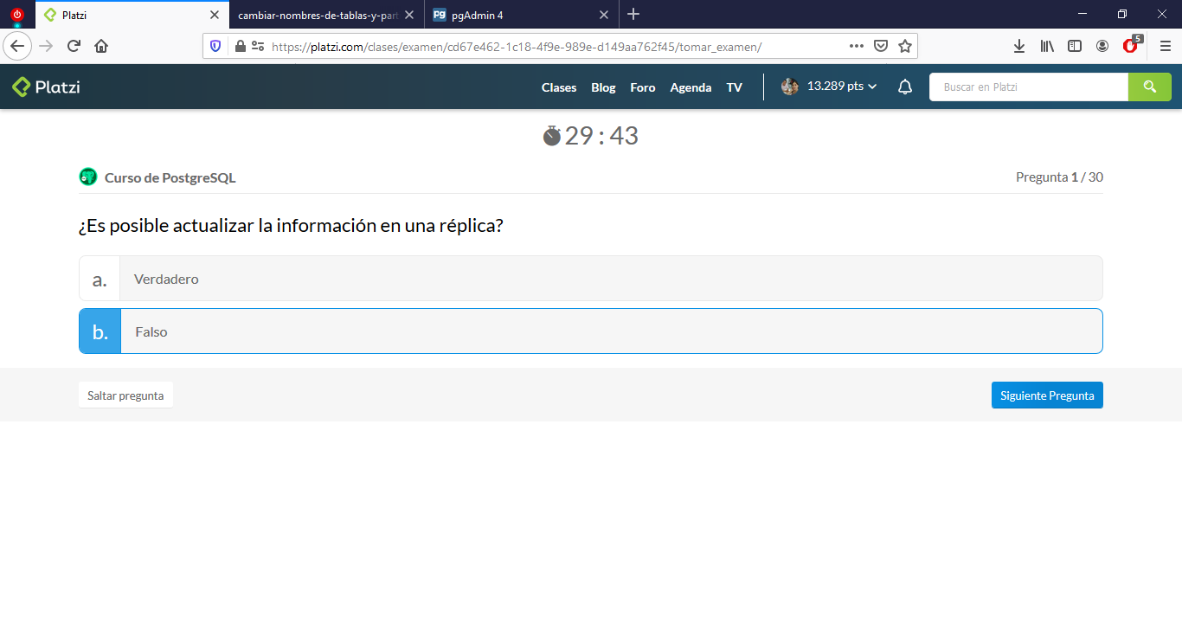

Las extensiones nos permiten:

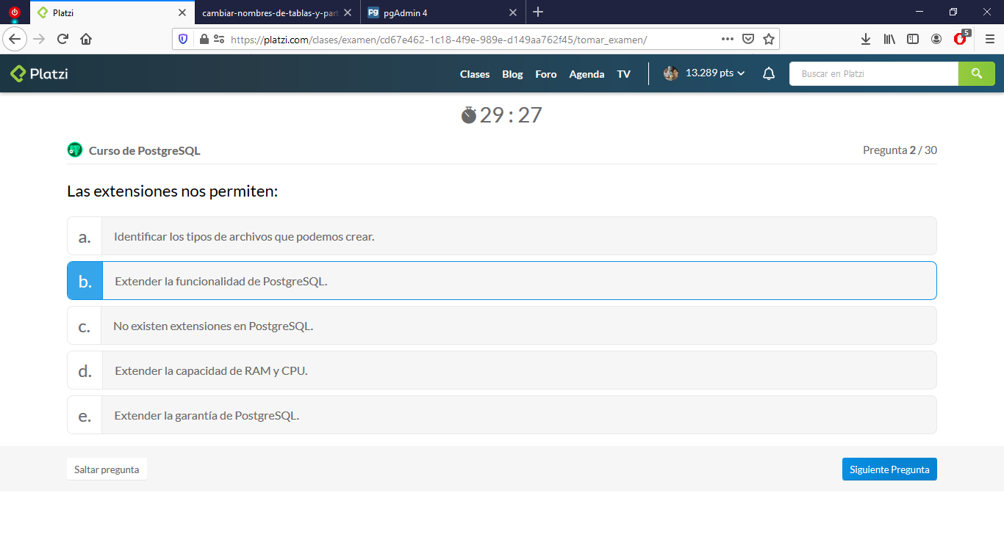

La única forma de insertar datos en una tabla usando un generador de datos aleatoreos es:

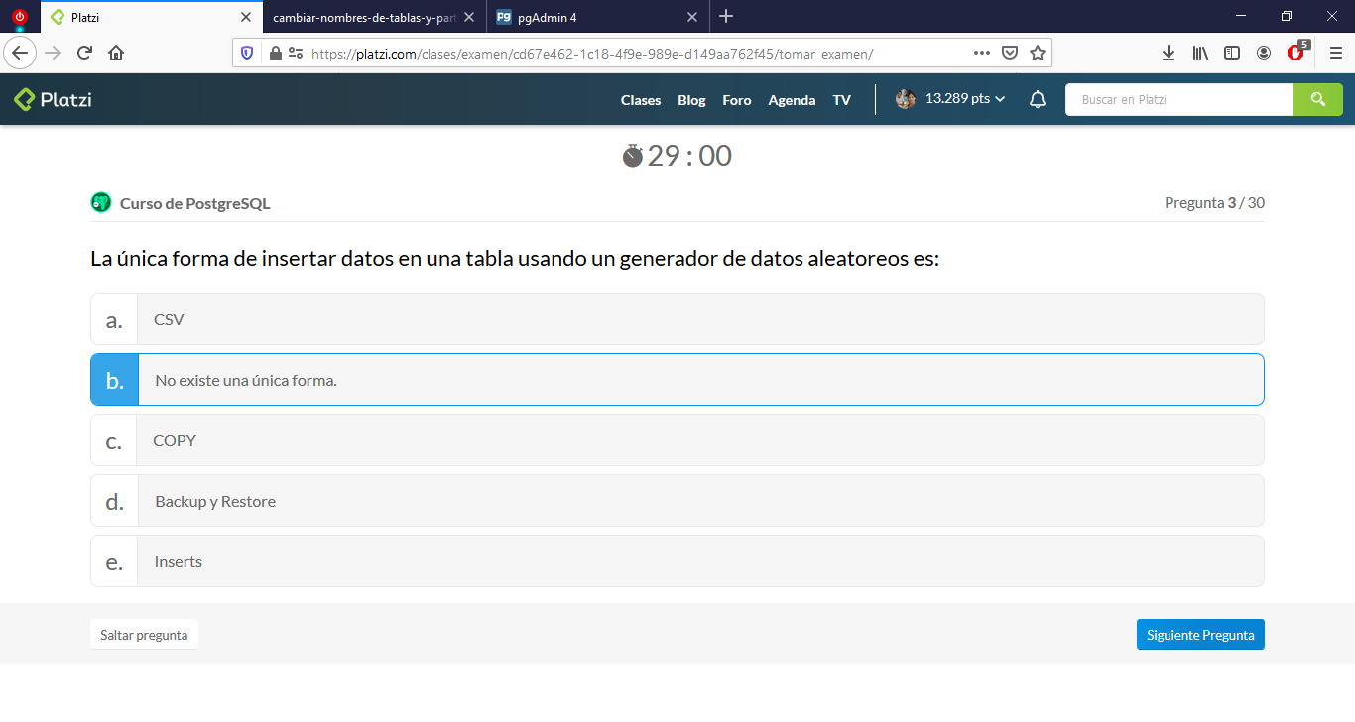

¿Cuáles son los 3 archivos principales de configuración de PostgreSQL?

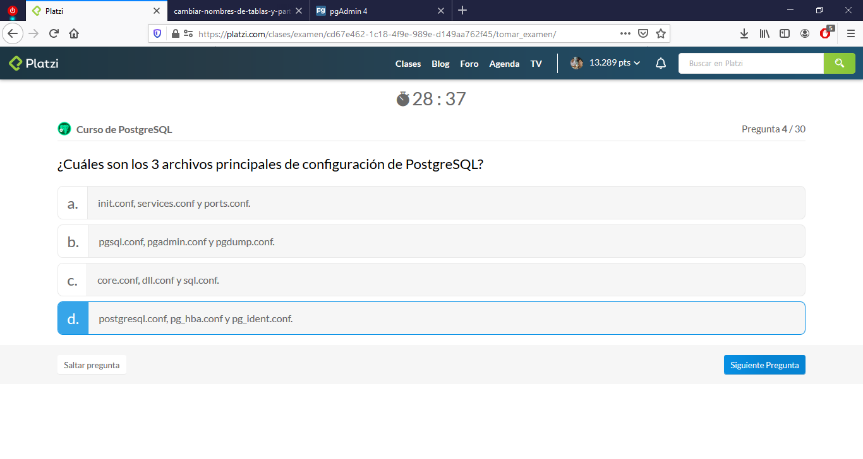

Las réplicas funcionan usando: MAL

C

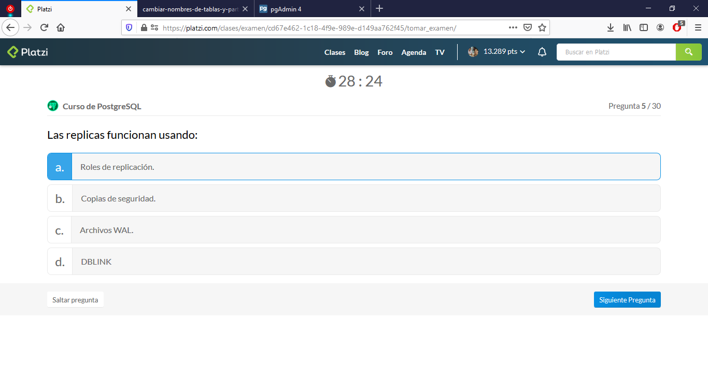

¿Es posible usar bloques condicionales de tipo IF en una consulta de PostgreSQL?

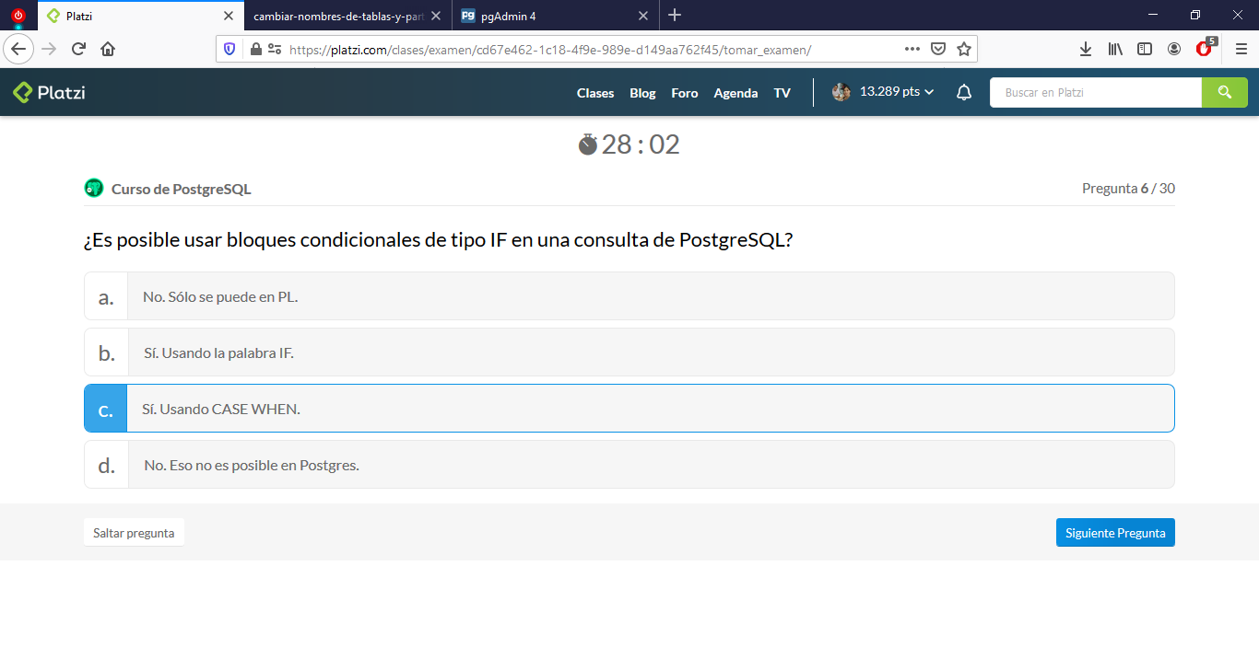

En la teoría de conjuntos, el INNER JOIN corresponde a:

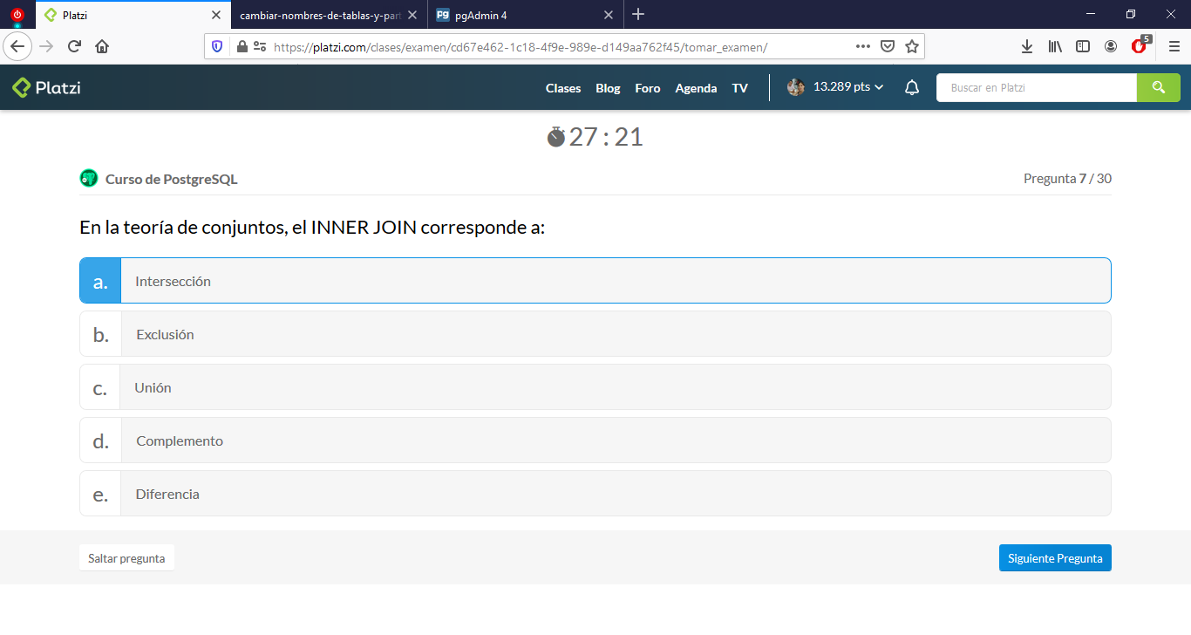

¿Cuál comando nos sirve para activar la medición de tiempo de las consultas en la consola?

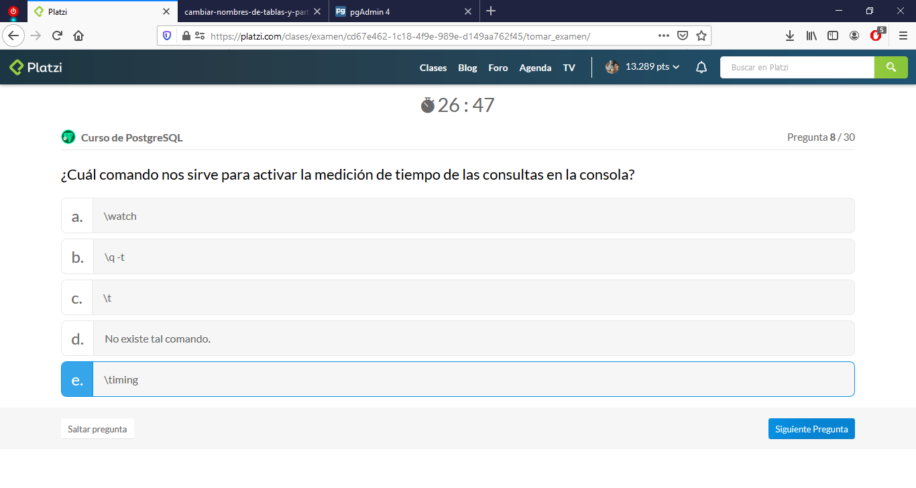

El tipo de dato SERIAL sirve para:

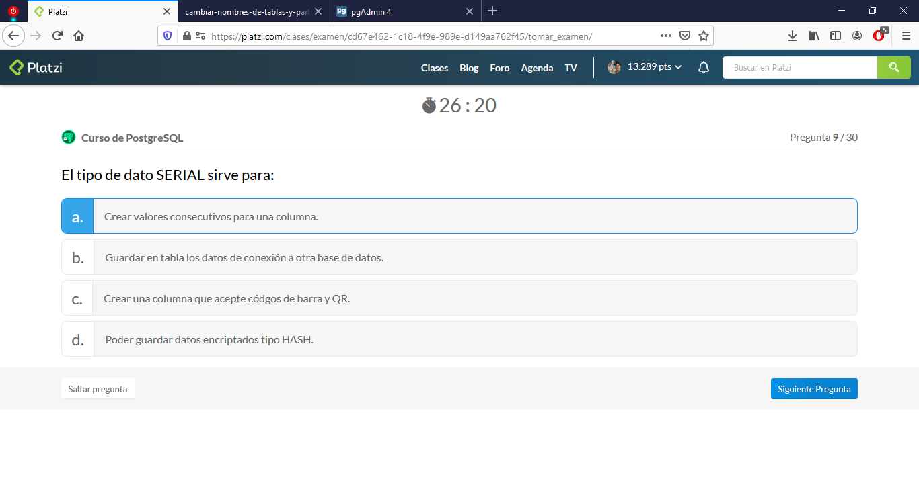

Vacuum Full es peligroso porque:

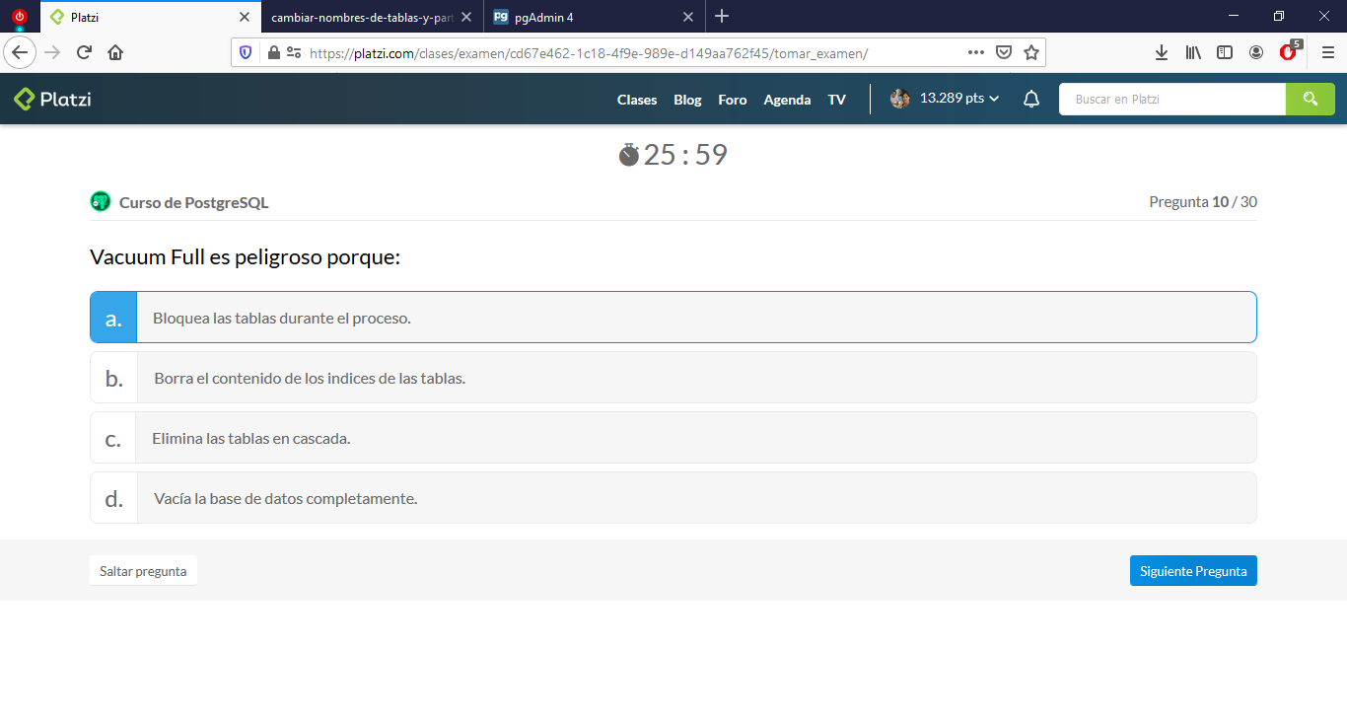

¿Los TRIGGERS pueden ser usados para ignorar inserts? MAL

A mal

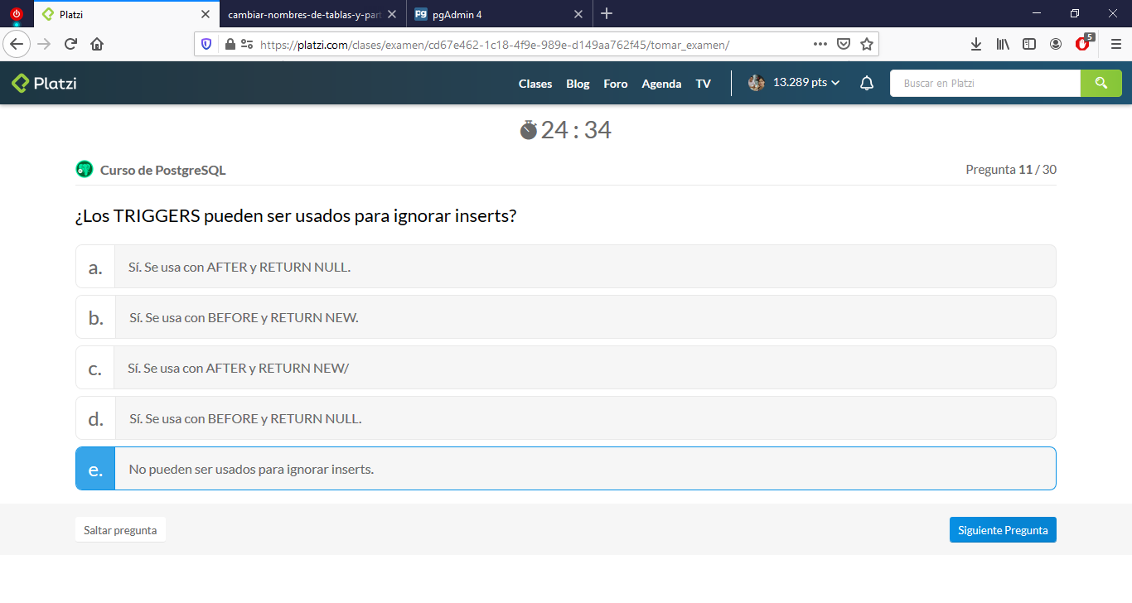

Dos comandos de cierre para una transacción son:

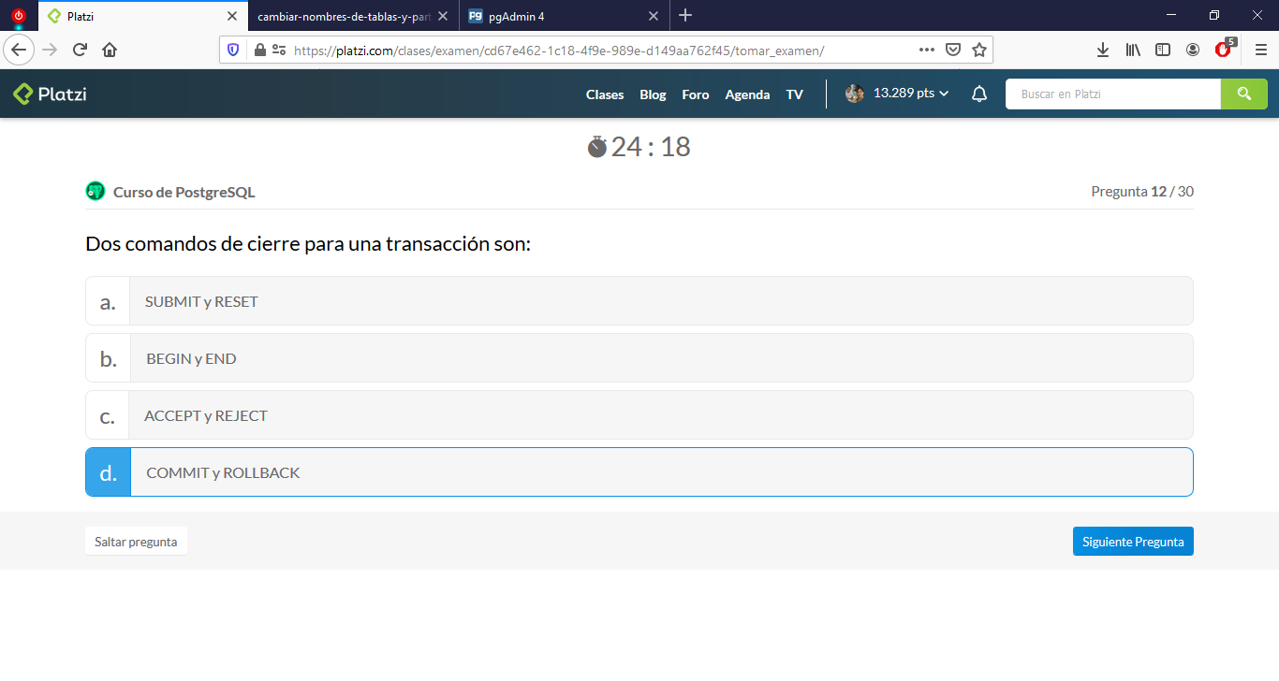

La relación entre objetos tangibles normalmente se traduce en:

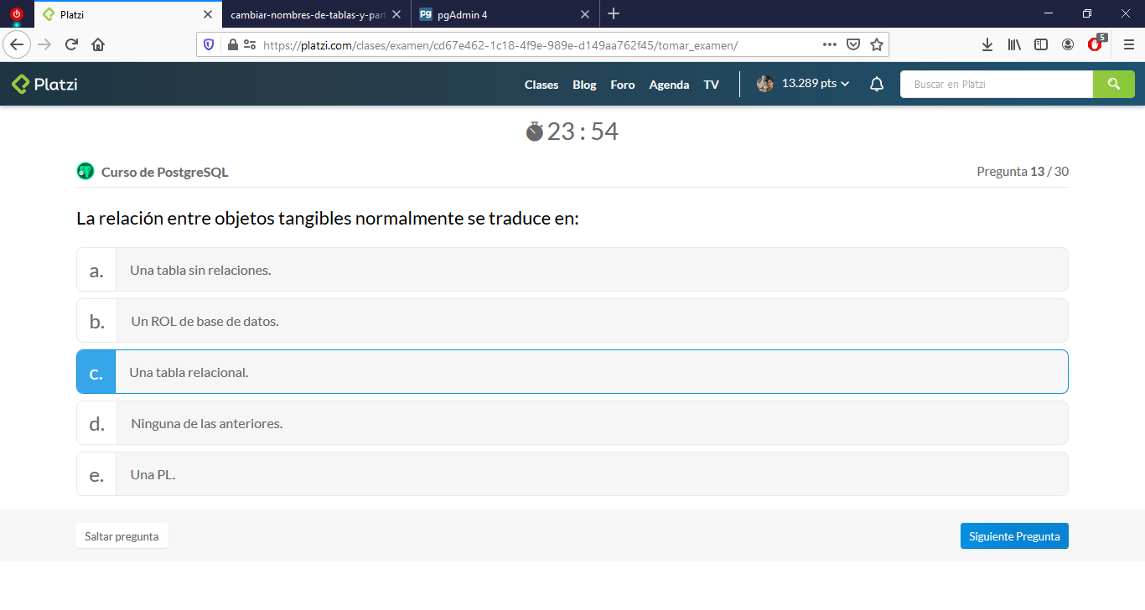

Con PgAdmin sólo puedes modificar la estructura de base de datos de manera visual, no hay editor de código.

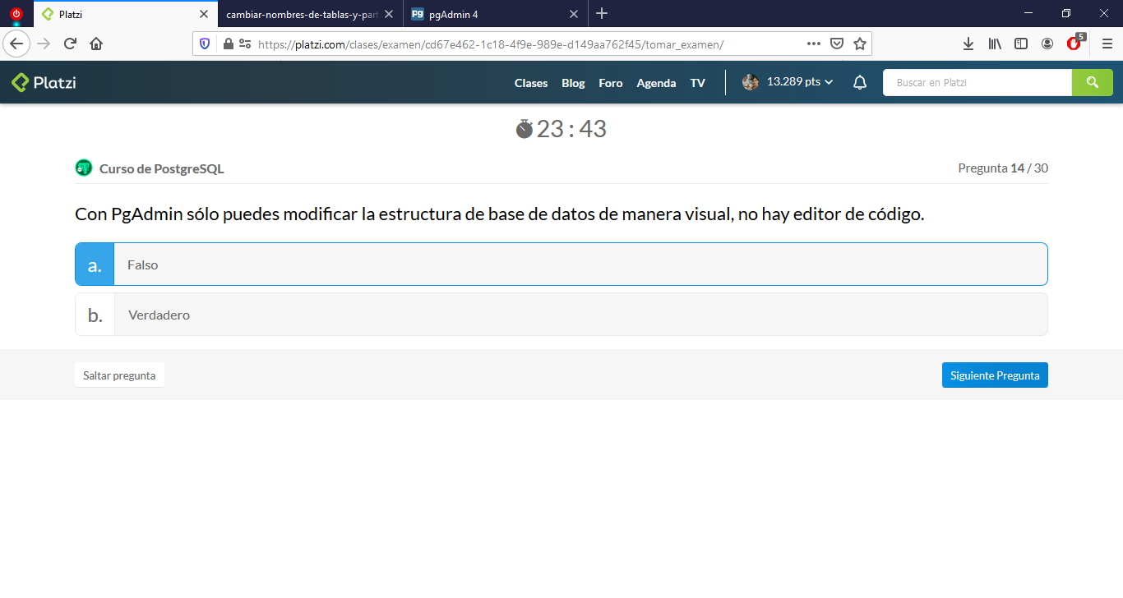

¿Cuáles dos acciones podemos capturar de una tabla maestra usando llaves foráneas?

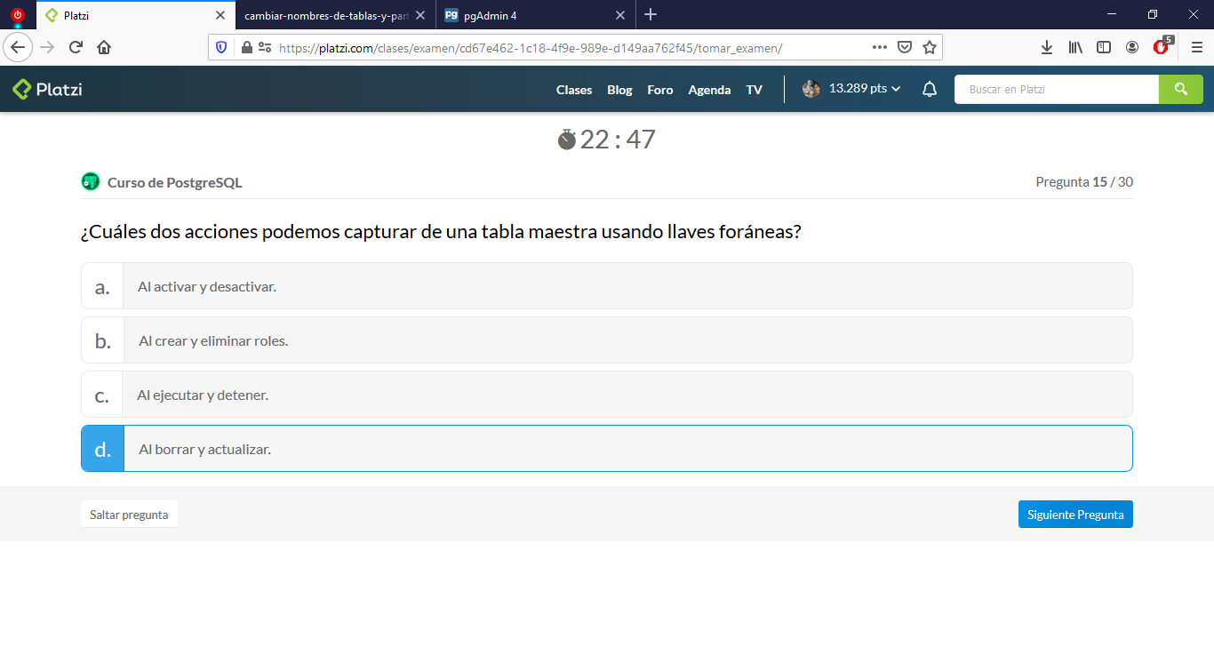

¿Cuál de los siguientes tipos de datos permite texto?

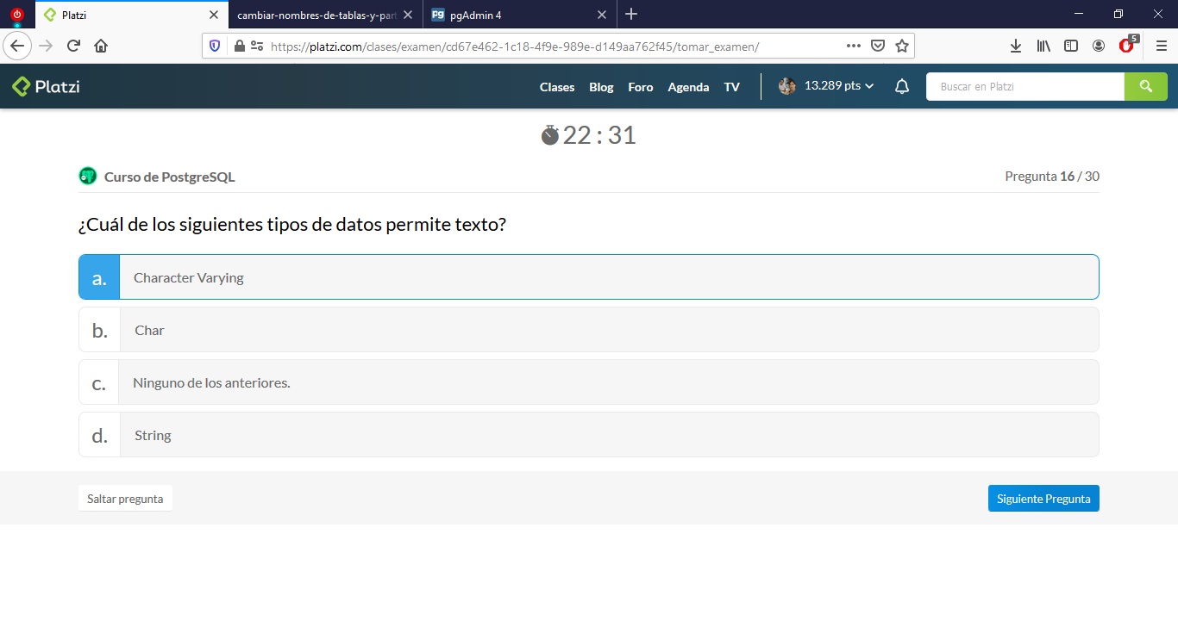

ON CONFLICT DO nos permite:

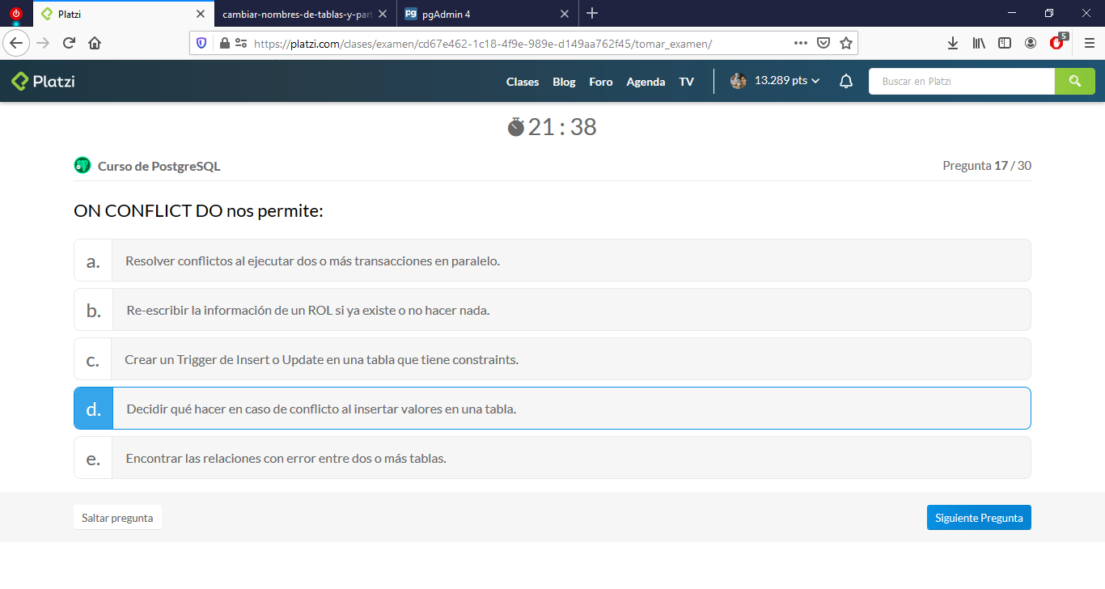La principal diferencia entre Vistas y Vistas Materializadas es:

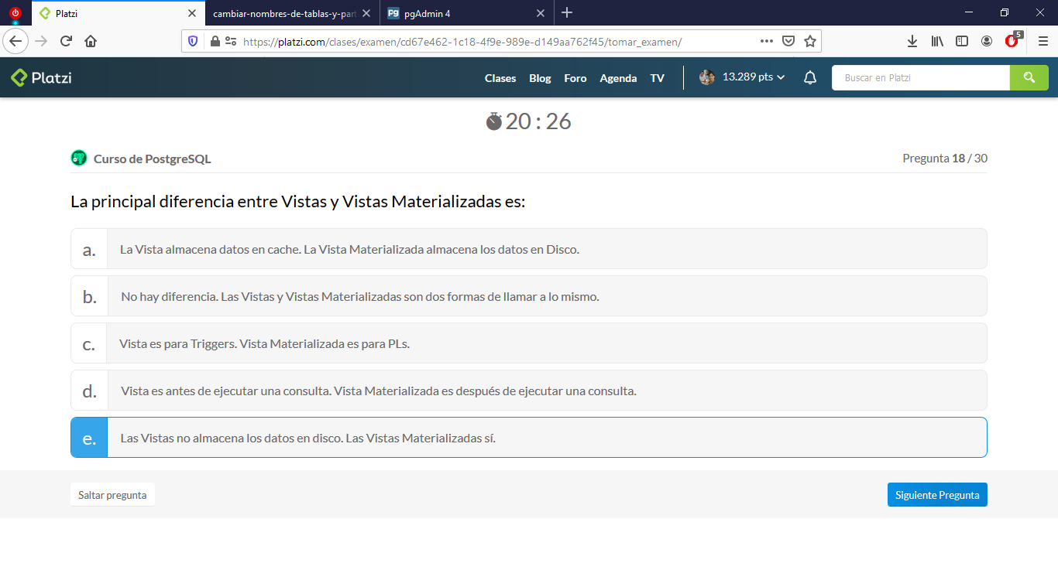

¿En qué consiste la creación de particiones de una tabla en Postgresql? MAL

A

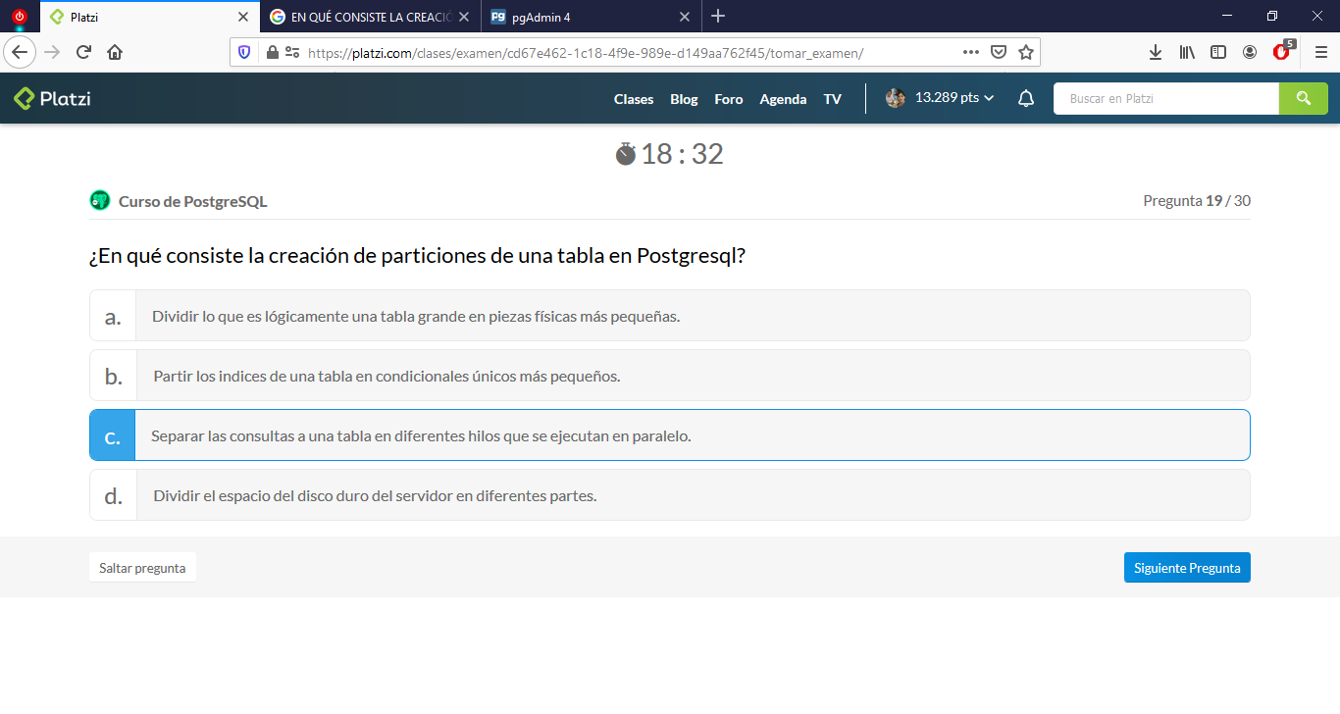Es importante crear ROLES y dejar de usar el predeterminado de Postgres porque:

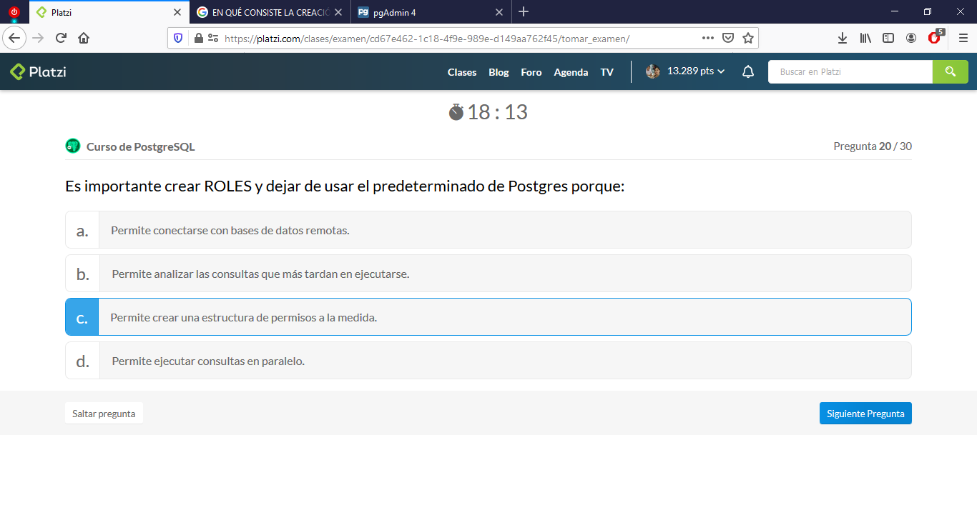

¿Qué formato debes usar si queremos ver la consulta equivalente a nuestra base de datos al momento de hacer Backup? MAL

PLAIN

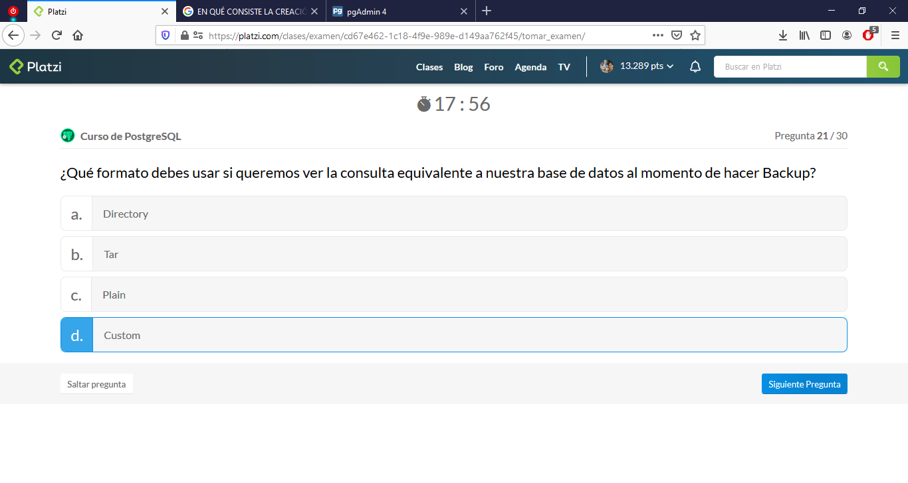

Un forma de representar relaciones entre tablas es por medio de:

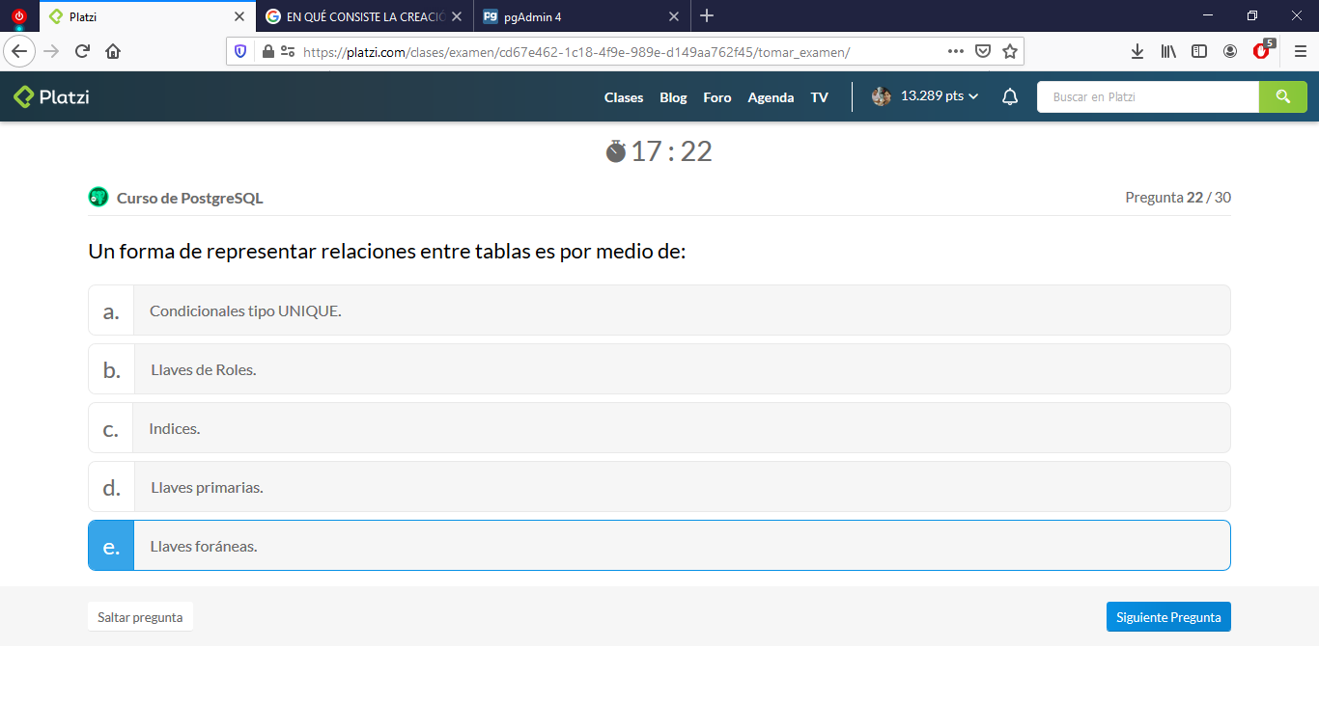

¿Qué es Postgresql?

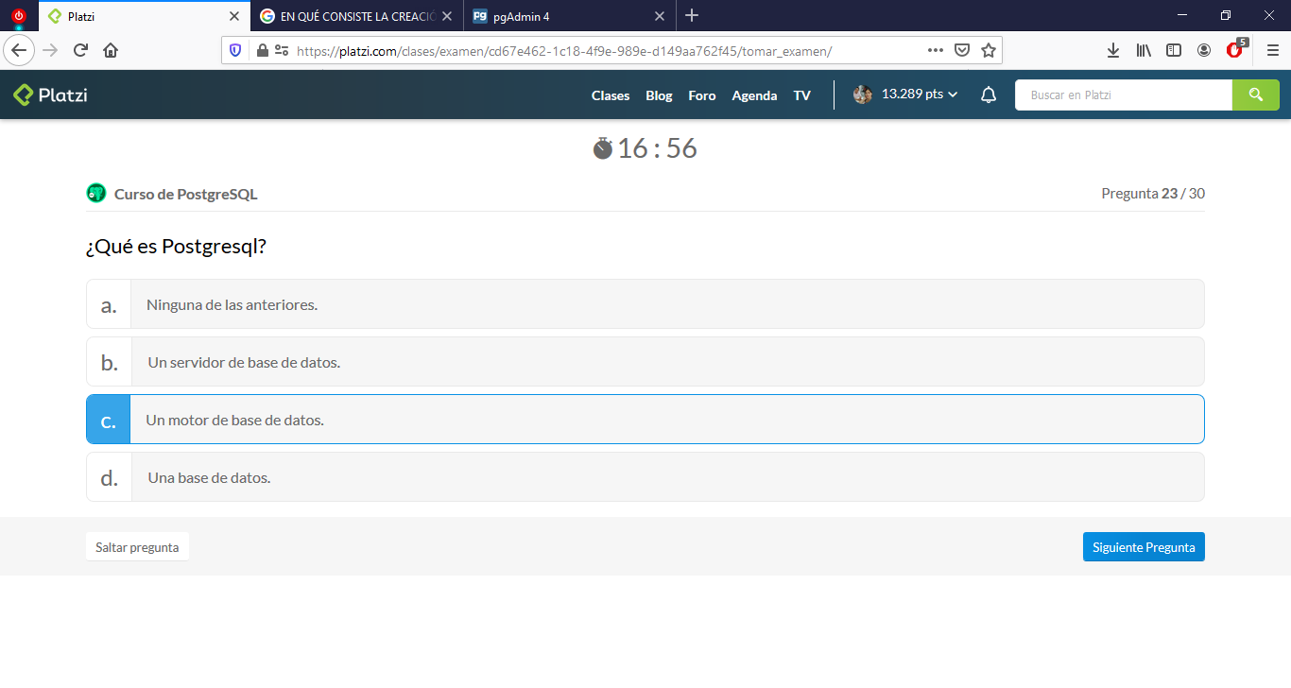

La creación de llaves primarias y llaves foráneas en una tabla sólo se puede hacer con el comando CREATE TABLE.

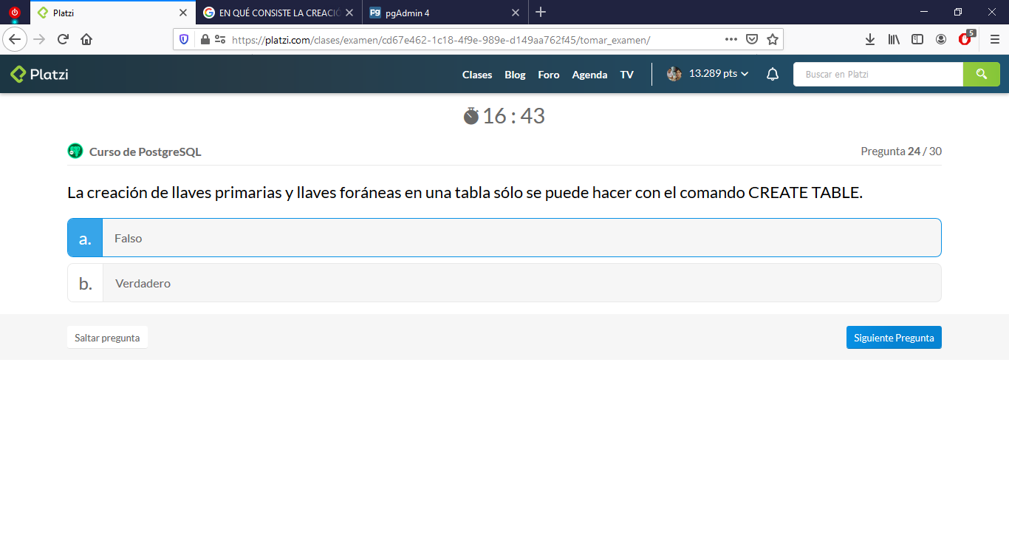

¿Cuál versión de PostgreSQL es recomentable instalar? MAL

A

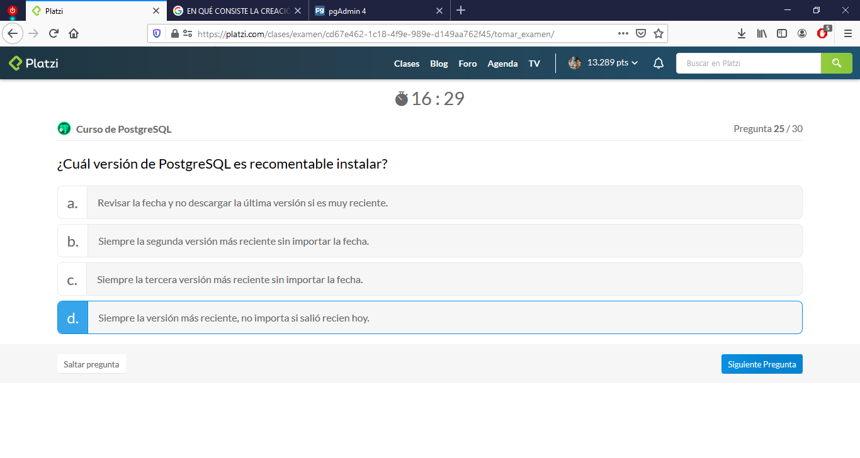

¿Cuál es el comando que nos muestra la lista de todos los comandos tipo backslash disponibles en la consola?

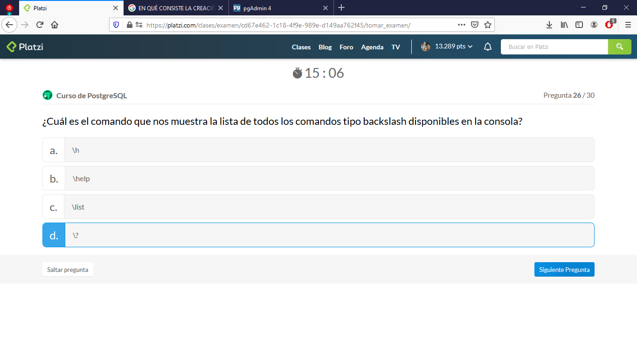

Para alivianar los IOPS de la base de datos podemos:

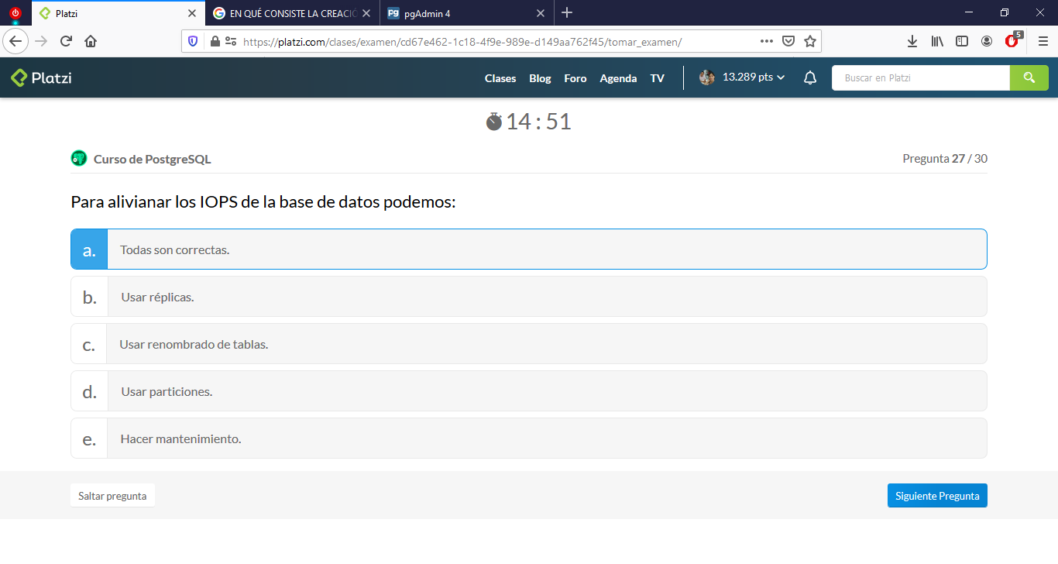

La principal limitación de rendimiento que tenemos en bases de datos es:

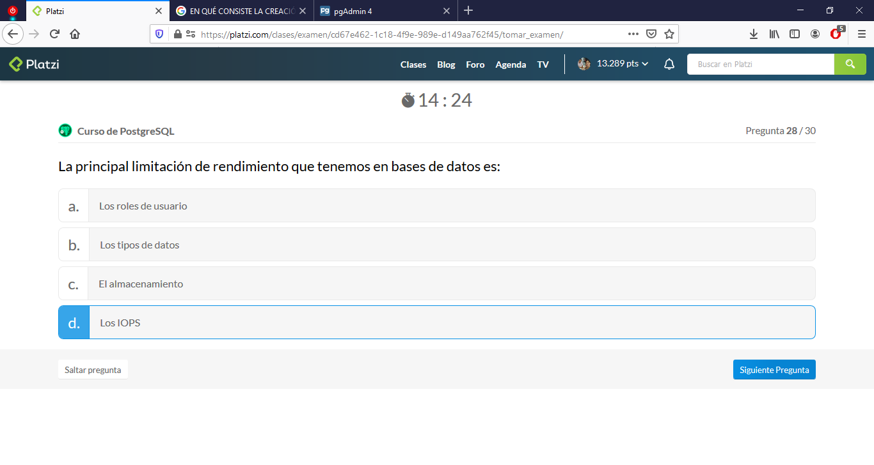

Podemos usar DBLINK en medio de una consulta

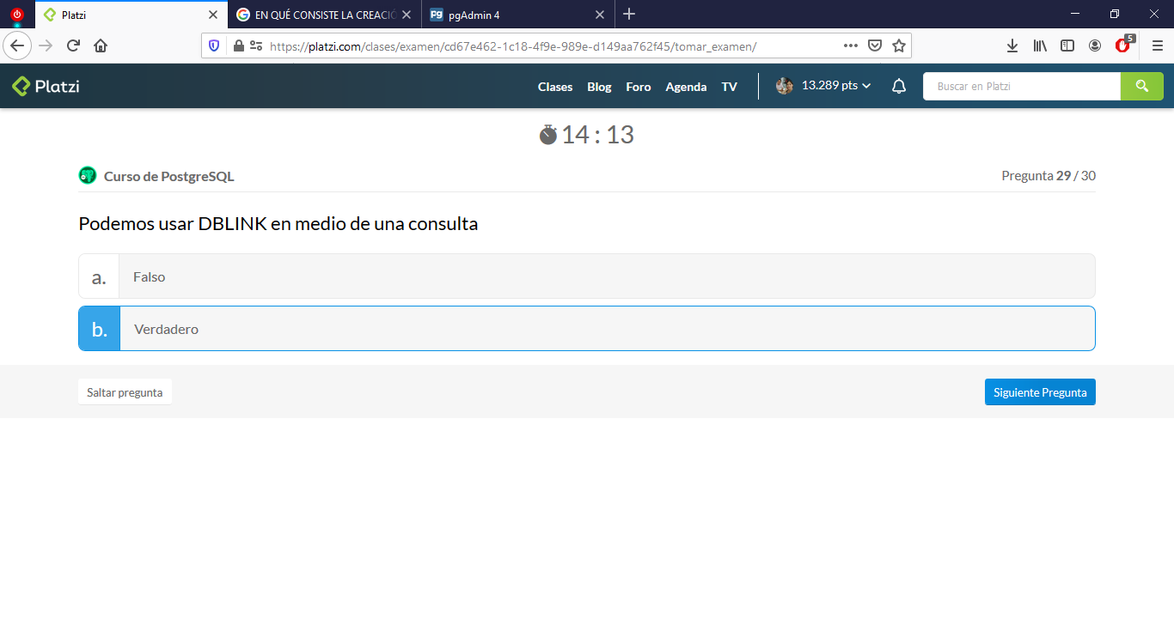

¿En una PL/PgSQL se puede ejecutar código tanto SQL cómo no SQL?

